UNIVERSIDAD GUADALAJARA LAMAR

Seminario de Titulación

Efectos que tienen las novelas en los lugares de producción: Caso Tequila Jalisco, Telenovela Destilando Amor

Licenciada en Turismo Esther Monserrat González Márquez

21 de noviembre de 2014

Índice
Introducción…………………………………………………………...03
Planteamiento del problema
Objetivo general………………………………………………………..04
Objetivos específicos…………………………………........................04
Metas…………………………………………………………………….04
Justificación…………………………………………………………….05
Hipótesis…………………………………………………………...…...06
Marco teórico
Definición de Turismo…………………………………………………07
Turismo en México…………………………….……………………….08
Tequila, Jalisco………………………………………………………....09
Pueblo mágico………………………………………............................15
Definición de telenovela……………………………………………….23
Novela Destilando Amor……………………………………………….24
Inventario………………………………………………………………...28
Metodología y métodos de investigación…………...…………….29
Cronograma de actividades………………………………………....30
Bibliografía y fuentes consultadas………………………………....31
Anexos
Conclusiones…………………………………………………………....34
Cronograma de actividades realizadas en el protocolo………….…35
Encuesta para los turistas……………………………………………...36
Encuesta para las personas que viven en Tequila, Jalisco………..37

Introducción

La investigación se hará para ver qué efectos tiene un lugar al grabar una telenovela la cual es una serie de capítulos que se pasan por la televisión en la cual transmite y muestra al público los sentimientos que dan a conocer los personajes la mayoría de veces son sentimientos de engaño, decepción, incertidumbre, así como logros, tristezas y principalmente el amor que se transmite en ellos y se dan a sentir a los televidentes, en este caso hablaremos de la Telenovela Destilando Amor producida por Nicandro Díaz para la televisora Televisa se gravo en el año 2007 hablando de cómo fluye un amor fuerte y puro en el pueblo de Tequila un hermoso municipio de la región valles del estado de Jalisco un lugar lleno de atributos y siendo uno de los lugares donde se produce el mejor destilado de Tequila una de las bebidas más conocida en el mundo.
Fue nombrado en el año 2003 uno de los 83 pueblos mágicos con los que cuenta el programa que nombra la Secretaria de Turismo Pueblos Mágicos ya que es una de las localidades que tiene atributos, leyendas, historia, costumbres y tradiciones que aún se conservan y se transmiten a los visitantes.
En el 2006 fue nombre de Patrimonio Mundial de la Humanidad por la UNESCO aun teniendo estos atributos Tequila no tenía mucho Turismo y es cuando se le dio la oportunidad de grabar esta telenovela se fue conociendo no solo en el país de México si no en otros países mostrando desde la cosecha, recolección hasta el propio proceso de elaboración de la bebida de Tequila lo que ayudo a que la gente se interesara por conocer el lugar y en sus visitas ir creciendo el derrame económico que tanto beneficia a las personas de esta localidad para seguir ofreciendo todos los bienes y servicios que se brindan al turista sin perder ese toque y picardía del pueblo mágico así mismo logrando dejar una huella y curiosidad por el hermoso lugar donde fue transmitida la Telenovela que es Tequila Jalisco así mismo promocionando el lugar buscando siempre un beneficio al pueblo.

Planteamiento del problema

Objetivo general
Investigar la importancia o los beneficios que se obtuvieron al grabar la telenovela Destilando Amor, en el pueblo mágico de Tequila Jalisco, principalmente en el turismo.

Objetivos específicos
- Indagar los beneficios que se obtiene en el lugar que se hace la novela.
- Definir si realmente ayuda en el turismo la telenovela en el pueblo mágico.
- Analizar los beneficios que obtuvo la Televisora en realizar la telenovela en Tequila.
- Analizar los beneficios que obtuvieron las personas que viven ahí.
- Realizar una lista de los atractivos que ofrece Tequila a los turistas

Metas
- Encuestar a las personas que ofrecen servicios turísticos en Tequila, Jalisco que tanto beneficio tuvo en el turismo la grabación de la Telenovela Destilando Amor al lugar.
- Estudiar las respuestas de las personas que brindan los servicios turísticos para representar y dar a conocer resultados.
- Investigar que premios obtuvo la televisora en la Telenovela Destilando Amor.
- Inventariar que tantos hoteles hay en Tequila Jalisco para mostrar una lista de estos a los turistas en la página web y revistas.
- Inventariar cuantos restaurantes o cuáles son los más visitados o recomendables a los turistas.
- Inventariar las actividades turísticas que se realizan en Tequila Jalisco.

Justificación

La importancia de la investigación nace para ver que tantos beneficios se obtuvieron en que la televisora Televisa, grabara la telenovela Destilando Amor en el 2007 por el productor Nicandro Díaz , plasmando una historia donde fluye un amor puro, fuerte y ardiente en el pueblo mágico de Tequila, comparándolo con el famoso destilado del tequila.
El pueblo de Tequila Jalisco, teniendo en cuenta que ya era nombrado como uno de los 83 pueblos mágicos en México poseyendo el gran orgullo de tener las mejores tierras para la producción de tequila representando y dando a conocer al país de México, la telenovela llamo mucho la atención a los televidentes y no solo del país si no de muchos otros lo que logro obtener muchos premios debido a que en esta se presentaron las costumbres y tradiciones del pueblo como el proceso de destilación del tequila, lo que ayudo al crecimiento e incremento de turistas para dicho lugar. Por esto se pretende dar a conocer e informar lo que influye que un programa de televisión se grabe en algún lugar poco conocido para darlo a resaltar y que la gente conozca mas sobre él y pretenda el ir a conocerlo así mismo se genera un derrame económico al lugar, obteniendo beneficios para las personas que viven en el lugar como al mismo país en este caso lo que se logro ver sobre la transmisión de la telenovela Destilando Amor en la localidad de Tequila Jalisco.

Hipótesis
La producción de la telenovela de Destilando amor, ayudo mucho al crecimiento del turismo en el pueblo de tequila, ya que se dio a conocer desde el proceso del tequila, dando a resaltar y a rescatar las tradiciones y costumbres del pueblo mágico y así llamo la atención de los turistas y nació el deseo de ir a conocer el lugar lo que beneficio no solo al pueblo si no también al elenco de la telenovela declarándola “ Patrimonio Cultural de México” por la UNESCO invitando a conocer lo bueno y maravilloso del país de México, como las cosas que nos enorgullecen.

Marco teórico

Definición de Turismo
Etimológicamente la palabra turismo se deriva del latín tornus que es torno y tornare que es girar, redondear y el sufijo ismo que se le llama a la acción que realiza una persona o un grupo de personas que viajan con la intención de regresar a su domicilio habitual utilizando bienes y servicios sin motivo de lucro. (Diputados, 1998-2003).
Por otro lado la Cuenta Satélite del Turismo de México define al turismo como, (Organización Mundial de Turismo, citado en Secretaría de Turismo, Programa Nacional de Turismo 2001-2006, México, 2001, p. 31) “el desplazamiento momentáneo que realizan las personas y comprende las acciones que efectúan durante sus viajes y estancia fuera de su entorno habitual”. Mencionando que en los últimos años la demanda turística abarca la oferta y demanda de la industria turística dentro de la zona visitada llamándola zona turística y esta misma es registrada en la contabilidad industrial.
La Organización Mundial de Turismo da a conocer que el turismo es la actividad que realizan las personas durante sus viajes y estancias en lugares distintos a los de su lugar de origen con actividad de consumiendo bienes y servicios derramando economía al lugar visitado, este periodo es menor a un año, con fines de ocio y otros motivos. (OMT, 2001-2006)
Burkart y medlik llama al turismo como el desplazamiento corto y temporal que realiza una persona fuera del lugar que viven o trabajan realizando actividades diferentes a las que acostumbran hacer. (Definiciones, 2008-2014)
Mathienson y wall llaman turismo al movimiento temporal que hace la gente a lugares ajenos de su residencia por periodos inferiores a un año. (Mathienson y wall, 2008-2014).

Turismo en México
El fenómeno turístico en México está constituido por más de 23 millones 167 mil visitantes extranjeros, que en 2012 derramaron 10 mil 490 millones de dólares, de acuerdo con los datos de INEGI-Sectur. Durante 2013, el número de turistas domésticos que viajaron dentro del país con pernocta fue de 162 millones 400 mil personas. (INEGI ,2013)
El Turismo es la segunda principal actividad económica del país que le representa ingresos importantes a través de los destinos divididos en centros de Playa, Turismo de aventura, Pueblos Mágicos, turismo social, de negocios, y otras áreas que pretenden presentar una oferta atractiva para el turista nacional e internacional.(explorandomexico.com, 2000-20014)
Así es como el turismo se enfoca y da importancia a nuestro país ya que lo podemos definir como el desplazamiento que realiza una persona o un grupo de personas a un lugar distinto al de su origen con un tiempo menor a 1 año, generando gastos y dejando una derrama económica al lugar visitado.

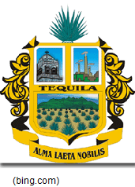
Tequila, Jalisco
Es un municipio en la región valles en el estado de Jalisco, en México con una ubicación en Latitud: 20 25' 00'' a 21º 12' 30'' de latitud norte Longitud: 103º 36' 00'' a los 104º 03' 30'' longitud oeste Altitud: 700 a 2,900 metros sobre el nivel del mar.
Su población es de 38,534 habitantes. y la superficie con que cuenta es de 1,364.14 km².(INEGI - 2005)
Primitivamente se llamó Tequillan o Tecuila, que se ha interpretado como: lugar en que se corta o lugar de tributos.
Los primeros pobladores que tuvo fueron chichimecas, otomíes, toltecas y nahuatlacas. El poblado estuvo en un principio asentado en un lugar que se llamó Teochichán o Techinchán: lugar del Dios Todo poderoso o donde abundan los lazos y trampas. (jalisco.gob, 2014)
Ahora es llamado Tequila que proviene del náhuatl Tekilan que se significa lugar de atributos y de los trabajadores, dándole el nombre Tequila ya que es uno de los territorios donde se produce esta deliciosa bebida debido a su condición climática y geográfica lo que al pensar en este pueblo lo primero que se viene a la mente es el tener unos barriles llenos de la popular bebida el Tequila. (pueblosmexico.com.mx)
En el 2003 se le dio el honor de convertirse en pueblo mágico el caminar por el pueblo de Tequila es increíble, dándole honor a sus costumbres y tradiciones de esta localidad algunas de ellas son:
La fiesta que llama la atención se desarrolla desde la década de los noventa, es la celebración del Triduo a Santo Toribio Romo, patrono de los inmigrantes, se realiza del 23 al 25 de de Febrero en un templo que le han dedicado llamado el Santuario.(pueblosmexico.com.mx)
En abril del 1 al 15 se lleva a cabola semana cultural que se realiza por motivo de la fundación del pueblo donde se realizan actividades culturales y recreativas. (mexicodesconocido.com)
El día de la santa cruz se le festeja cada 3 de mayo con peregrinaciones al santuario de la santa cruz acompañado de danzas y fuegos artificiales. (mexicodesconocido.com)
Los días 24 y 29 de junio de cada año hay una tradición llamada de “los cantaritos” donde la gente sale a jugar, con unas pequeñas ollas de barro con piedras a dentro. Esta tradición se puede ver en La Loma de la Virgen, La Loma de la Santa Cruz de la Villa, el arroyo de los Jarritos y el cerro de Tequila. (pueblosmexico.com.mx)

Cuenta con La Feria Nacional del Tequila que se celebra del 29 de noviembre al 13 de diciembre de cada año. Donde se encuentra charrería, peleas de gallos, carros alegóricos, exhibiciones de ganado, mariachis, juegos, comida, espectáculos y degustaciones de Tequila de diversos tipos.(pueblosmexico.com.mx)
Y para no perder de la deliciosa gastronomía que cuenta el municipio de tequila es disfrutar una rica birria o pozole acompañado de Tequila y ver las artesanías hechas de agave o madera simulando las barricas originales donde se almacena el tequila.(pueblosmexico.com.mx)
En su artesanía cuenta con la elaboración de castañas y barrilitos hechos de roble llamado palo colorado, decorado con figuras alusivas al agave; también se venden ánforas con piel de cerdo, con inscripciones de frases típicas; ambos productos se llenan con la tradicional bebida de tequila. (rutadeltequila.org.mx)
La región mexicana de Tequila ahora ya es Patrimonio Mundial de la Humanidad el día 12 de julio de 2006 siendo declarada por la UNESCO, bajo la denominación de Paisaje Agavero y Antiguas Instalaciones Industriales de Tequila.
Tequila posee hermosos paisajes ya sea cubiertos de agave, algunos se encuentran al pie del Volcán Tequila o cerca del Cañón de Río Grande.
La UNESCO incluyó concretamente en la lista el "paisaje de agaves", las plantas empleadas en la producción del tequila, y "las antiguas instalaciones industriales de Tequila". También destaco los vastos paisajes de agaves azules, modelados por la cultura de esta planta, utilizada desde el siglo XVI para producir tequila y desde hace al menos dos mil años para fabricar bebidas fermentadas y textiles. (Pueblos México, 2014)

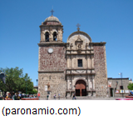
Algunos de los lugares que no puedes dejar de visitar en tequila son:

El Templo de Santiago Apóstol
Se encuentra en el centro del pueblo. Es una maravillosa edificación en piedra del siglo XVII que refleja los atardeceres en su fachada. Destaca su interesante retablo principal de estilo neoclásico, los querubines y columnas dóricas que adornan su fachada y la estatua de Santo Toribio Romo en su atrio.
Santuario de la Santa Cruz
Ubicado en lo alto de una colina. Este antiguo santuario remodelado, es punto de encuentro de los devotos que con rituales y danzas autóctonas, acuden cada 3 de mayo a celebrar a la Santa Cruz. Desde ahí, la vista de Tequila resulta impresionante. (mexicodesconocido.com)

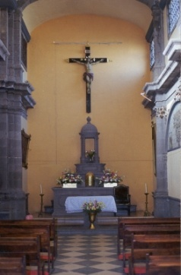
La quinta sauza
También destaca el Templo Parroquial que data del siglo XVIII y cuya construcción estuvo a cargo del alarife Martín Casillas.
La como Quinta Sauza, construida entre 1830 y 1836; y la fábrica La Perseverancia que data de 1873. La cual tiene un gran jardín exterior con fuentes de cantera decoradas en formas de gajos y relieves vegetales; bancas, andadores, esculturas, columnas, pilastras, jarrones y una cruz atrial decorada con los motivos de la Pasión de Cristo. En el interior se observa un patio con fuente circular al centro, ornamentada con motivos vegetales, y al fondo, la portada de la capilla, que muestra arco adintelado con un medallón al centro; en el friso, altorrelieves vegetales enmarcados en bandas serpenteadas.(jalisco.gob, 2014)
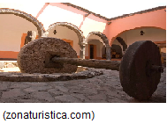
También se recomienda visitar

Museo Nacional del Tequila.
Alojado en una casona del siglo XIX, el museo recorre el proceso de elaboración de la bebida desde la época prehispánica hasta nuestros días. Sorprende la extensa y variada colección de botellas de tequila que exhibe, dentro de las que destaca la botella de tequila más grande del mundo. (mexicodesconocido.com)
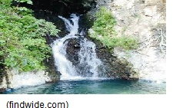

El balneario La Toma

Está ubicado en la barranca de Tequila es un sitio excelente para pasar una tarde por este lugar con una vista maravillosa, que le ofrece a todos sus visitantes junto con un hermoso paisaje de plantas y peñas, donde se encuentra localizado el balneario se puede tomar un baño con aguas de manantial que te producirá un gran placer para un momento de descanso.

Hace algún tiempo el municipio hizo un mirador para disfrutar de la bella vista que se tiene desde ahí, el balneario cuenta con un trampolín y estacionamiento para la comodidad de los visitantes y lo puedes encontrar a solo 2 kilómetros del centro de Tequila. (taringa.net)

Algunos restaurantes que puedes visitar en tequila son los siguientes:

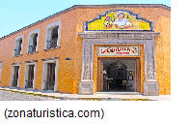
Fonda Cholula
Un restaurante ubicado en el centro histórico de tequila, con una arquitectura tradicional y platillos típicos mexicanos.
Dirección: Ramón Corona # 55, Tequila, Jalisco
Tel: (374)742-1079
Categoría: comida mexicana

Cenaduría Bertha Sígala
Dirección: México 156 4, Tequila centro, Tequila, Jalisco, México
Tel: (374)742-2292
Categoría: mexicana

Restaurant Bar la Posta

Servicio a domicilio

Dirección: Internacional 604, Tequila centro, tequila, Jalisco, México

Tel: (374) 742 – 1959

Categoría: internacional

Lonchería Los Raules
Tortas ahogadas, tacos dorados, bionicos, escamochas y muchas cosas más
Dirección: Juárez 29, Tequila centro, Tequila Jalisco, México
Tel (374)742-0590
Categoría: comida rápida
(seccionamarilla.com.mx)

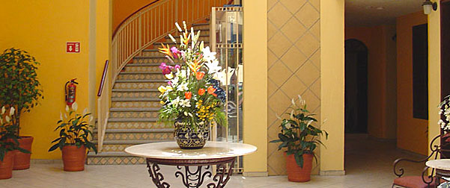
Si deseas quedarte en el pueblo hay diversas opciones de hospedaje para todos los gustos y bolsillos.

Hotel Plaza Jardín
José Cuervo No. 13 Tequila, Jalisco 3Desde $465.00 mxn
Ubicado en la plaza principal, junto a la parroquia, frente al quiosco de la Plaza.
Cuenta con 32 habitaciones y 2 suites amplias y confortables, teléfono, TV por cable, A/C, frigobar y room service. Algunas con sofá cama bajo solicitud.
Servicios Restaurante-bar, terraza panorámica, elevador, lavandería y tours guiados a tequilera con descuentos.

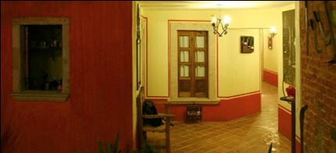
Hotel Tierra Mágica
Jesús Rodríguez de Hijar No. 25, Centro, Tequila, Jalisco Posada 4
Desde $790 mxn
En el centro histórico, a un lado de la iglesia.
Cuenta con 6 habitaciones y 2 suites, Aire acondicionado, TV con cable, caja de seguridad, teléfono y servicio a cuartos.
Servicios: Restaurante, Café & Bar, internet, venta de tequilas, recorridos turísticos, estacionamiento.
(zonaturistica.com)

Hotel La Rienda Misión Tequillan
Dirección: Abasolo 47, tequila centro, tequila, c.p 46400, jal
Tel: (374)742-3233
Horarios: servicio las 24 horas

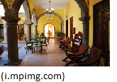
Hotel abastos
Dirección: Abasolo 80, Centro, Tequila, c.p 46400, Jalisco
Tel: (374)742-0195
Horarios: servicio las 24 horas
Servicios:
Estacionamiento
Agua caliente
Tv
(seccionamarilla.com.mx)

Tequila a pesar que desde el 2003 fue nombrado pueblo mágico y en el 2006 fue nombrado Patrimonio Mundial de la Humanidad le faltaba algo para que tuviera una derrama económica y que lo ayudara a tener la economía adecuada para conservar el lugar lo que la grabación de la Telenovela de destilando Amor fue una gran oportunidad para el crecimiento lo que logro que fuera conocido no solo aquí en México sino se convirtió en uno de los lugares más reconocidos internacionalmente , debido a que se mostró desde la cosecha, la recolección y la producción del tequila así es como el municipio de Tequila ofrece un sinfín de cosas para los turistas lo que ha ayudado a que ahora tenga mayores beneficios sin perder esa picardía y perseverancia de sus tradiciones.

Pueblo mágico
La secretaria de turismo llama pueblo mágico a la localidad que tiene atributos simbólicos, leyendas, historia, hechos trascendentes, cotidianidad, magia que representen el lugar y lo distingan en sus manifestaciones socio – culturales, y que hoy en día son una gran oportunidad para el aprovechamiento turístico. (SECTUR, 2012)
Así mismo la SECTUR presenta un programa llamado pueblos mágicos donde contribuye a revalorar a un conjunto de poblaciones del país que representan alternativas frescas y diferentes para los visitantes nacionales y extranjeros. Más que un rescate, es un reconocimiento a quienes habitan esos hermosos lugares de la geografía mexicana y han sabido guardar para todos, la riqueza cultural e histórica que encierran.
Los objetivos que se tienen en el programa de pueblos mágicos es resaltar el valor turístico de las localidades del interior del país, para resaltar el turismo innovador y original donde se rescate la cultura, tradiciones, aventura hasta el deporte extremo en escenarios naturales resaltando la vida rural.
En cuanto a esto es para ayudarlos a que derramen una economía local y regional lo que se ha logrado que el turismo junto con el flujo de visitantes produzca resultados sorprendentes de las comunidades con gran fuerza cultural y entornos de naturaleza con gran impacto. (SECTUR, 2012)
El listado que representa este programa de pueblos mágicos es el siguiente:

Listado de Pueblos Mágicos
Numero | Población | Estado | Año de inscripción | Imagen
1 | Huasca de Ocampo | Hidalgo | 2001 | 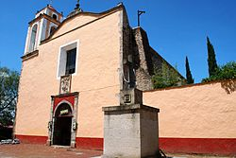
2 | Real de Catorce | San Luis Potosí | 2001 | 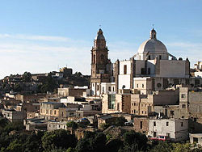
3 | Taxco de Alarcón | Guerrero | 2002 | 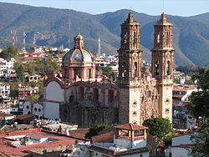
4 | Tepotzotlán | México | 2002 | 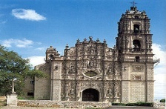
5 | Tapalpa | Jalisco | 2002 | 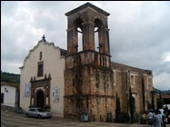
6 | Comala | Colima | 2002 | 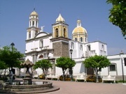
7 | Pátzcuaro | Michoacán | 2002 | 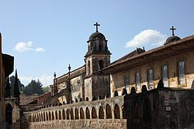
8 | Dolores hidalgo | Guanajuato | 2002 | 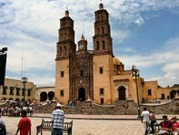
9 | Cuetzalan | Puebla | 2002 | 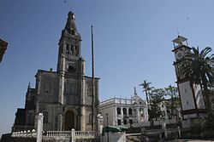
10 | Izamal | Yucatán | 2002 | 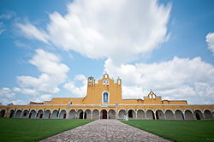
11 | Tequila | Jalisco | 2003 | 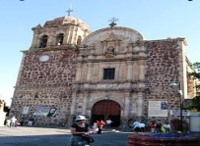
12 | San Cristóbal de las Casas | Chiapas | 2003 | 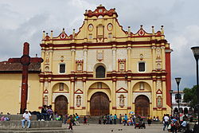
13 | Real del Monte | Hidalgo | 2004 | 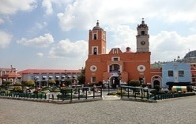
14 | Parras de la Fuente | Coahuila | 2004 | 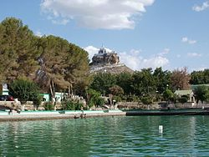
15 | Valle de Bravo | México | 2005 | 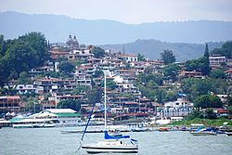
16 | Mazamitla | Jalisco | 2005 | 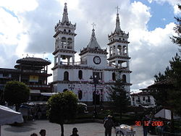
17 | Álamos | Sonora | 2005 | 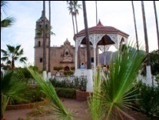
18 | Tlalpujahua de Rayón | Michoacán | 2005 | 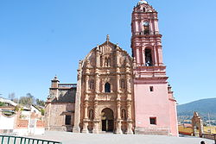
19 | Cosalá | Sinaloa | 2005 | 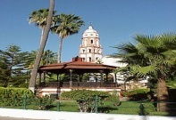
20 | Bernal | Querétaro | 2005 | 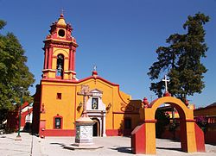
21 | Coatepec | Veracruz | 2006 | 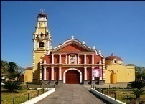
22 | Real de Asientos | Aguascalientes | 2006 | 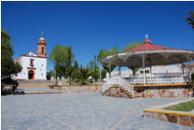
23 | Cuitzeo del Porvenir | Michoacán | 2006 | 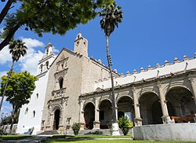
24 | Santiago | Nuevo León | 2006 | 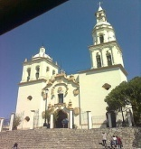
25 | Todos Santos | Baja California Sur | 2006 | 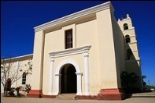
26 | Bacalar | Quintana Roo | 2006 | 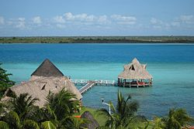
27 | Jerez de García Salinas | Zacatecas | 2007 | 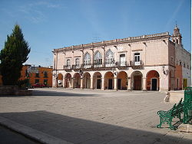
28 | Huamantla | Tlaxcala | 2007 | 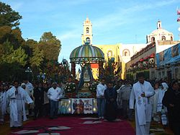
29 | Creel | Chihuahua | 2007 | 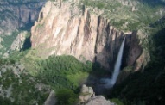  (noticiasggl.com)
30 | Capulálpam de Méndez | Oaxaca | 2007 | 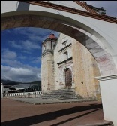
31 | Mier | Tamaulipas | 2007 | 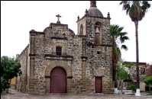
32 | El Fuerte | Sinaloa | 2009 | 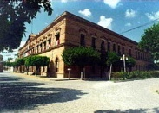
33 | Santa Clara del Cobre | Michoacán | 2010 | 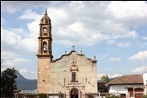
34 | Tepoztlán | Morelos | Declarado en 2001, en 2009 se le retiró la categoría recuperándola en 2010 | 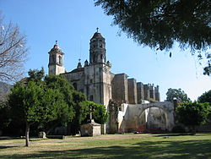
35 | Tapijulapa | Tabasco | 2010 | 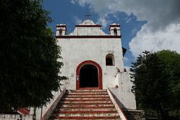
36 | Palizada | Campeche | 2010 | 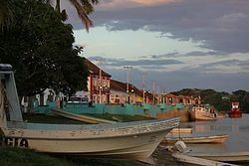
37 | Jalpan de Serra | Querétaro | 2010 | 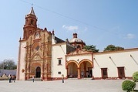
38 | Malinalco | México | 2010 | 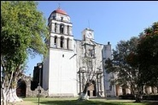
39 | Zacatlán de las Manzanas | Puebla | 2011 | 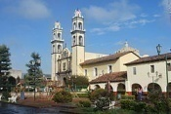
40 | Teúl de González Ortega | Zacatecas | 2011 | 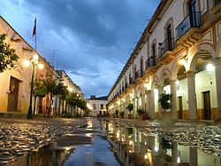
41 | Tlayacapan | Morelos | 2011 | 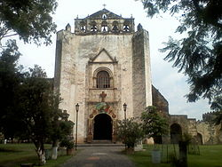
42 | Mineral del Chico | Hidalgo | 2011 | 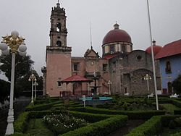
43 | Cadereyta de Montes | Querétaro | 2011 | 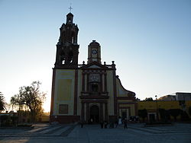
44 | Tula | Tamaulipas | 2011 | 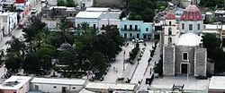
45 | El Oro | México | 2011 | 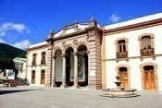
46 | Xico | Veracruz | 2011 | 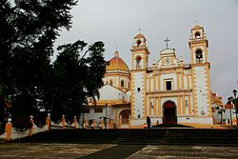
47 | San Sebastián del Oeste | Jalisco | 2011 | 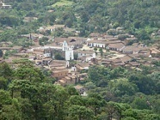
48 | Xilitla | San Luis Potosí | 2011 | 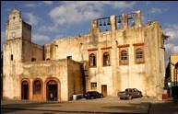
49 | Mineral de Pozos | Guanajuato | 2012 | 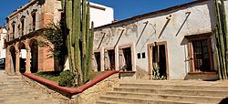
50 | Sombrerete | Zacatecas | 2012 | 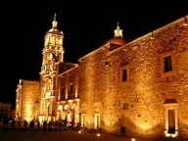
51 | Angangueo | Michoacán | 2012 | 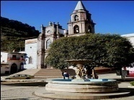
52 | Cuatrociénegas de Carranza | Coahuila | 2012 | 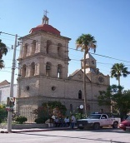
53 | Magdalena de Kino | Sonora | 2012 | 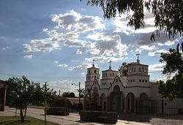
54 | Pahuatlán de Valle | Puebla | 2012 | 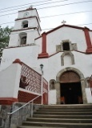
55 | Loreto | Baja California Sur | 2012 | 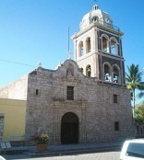
56 | Valladolid | Yucatán | 2012 | 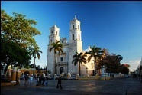
57 | Metepec | México | 2012 | 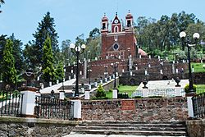
58 | Comitán de Domínguez | Chiapas | 2012 | 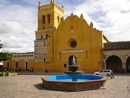
59 | Chiapa de Corzo | Chiapas | 2012 | 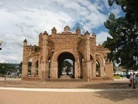
60 | Huichapan | Hidalgo | 2012 | 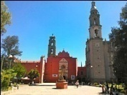
61 | Tequisquiapan | Querétaro | 2012 | 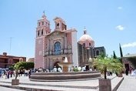
62 | Batopilas | Chihuahua | 2012 | 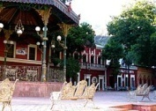
63 | Chignahuapan | Puebla | 2012 | 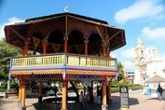
64 | San Pedro Cholula y San Andrés Cholula | Puebla | 2012 | 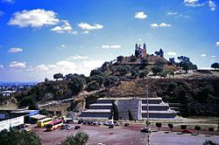
65 | Pinos | Zacatecas | 2012 | 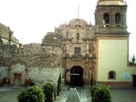
66 | Lagos de Moreno | Jalisco | 2012 | 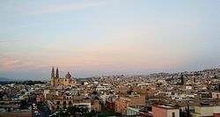
67 | Tacámbaro | Michoacán | 2012 | 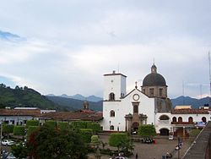
68 | Calvillo | Aguascalientes | 2012 | 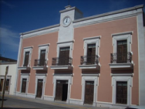
69 | Nochistlán | Zacatecas | 2012 | 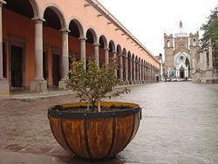
70 | Jiquilpan | Michoacán | 2012 | 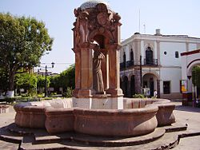
71 | Tlatlauquitepec | Puebla | 2012 | 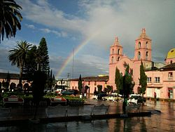
72 | Tzintzuntzan | Michoacán | 2012 | 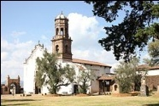
73 | Mapimí | Durango | 2012 | 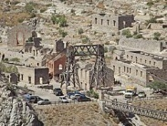
74 | Papantla | Veracruz | Declarado en 2006, en 2009 se le retiró la categoría recuperándola en 2012 | 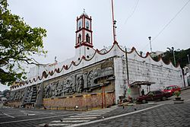
75 | Tecate | Baja California | 2012 | 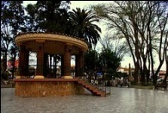
76 | Arteaga | Coahuila | 2012 | 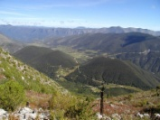  (blogspot.com)
77 | Viesca | Coahuila | 2012 | 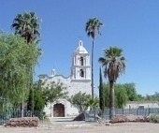
78 | Jalpa de Cánovas | Guanajuato | 2012 | 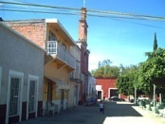
79 | Salvatierra | Guanajuato | 2012 | 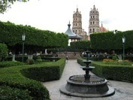
80 | Yuriria | Guanajuato | 2012 | 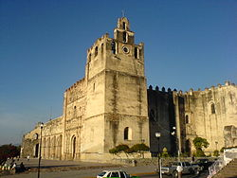
81 | Xicotepec de Juárez | Puebla | 2012 | 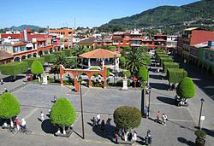
82 | Jala | Nayarit | 2012 | 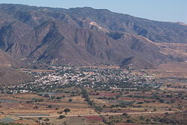
83 | El Rosario | Sinaloa | 2012 | 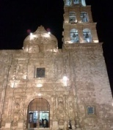
(wikipedia.com)
A que tener en cuenta que cuando un pueblo mágico no cumple con las normas que se tienen en el programa se le puede quietar el nombramiento de pueblo mágico, es por eso que se tiene que conservar su cultura y tradiciones en estos lugares ahora contamos con 83 lindos pueblos que representan el programa.

Definición de Telenovela
Se dice que una telenovela es un género televisivo donde su característica principal es que cuenta con una historia fantástica de amor donde se da a mas de 100 capítulos durante su trayecto los personajes principales sufren de engaños, mentiras, intrigas y confusiones causadas por los villanos y la mayoría de veces tiene un final claro su producción es originalmente en los países de América Latina.(wikipedia.com)
Una novela narra una historia ficticia aunque en algunos casos es basada en casos reales se transite por capítulos diariamente en un lapso entre 6 a 10 meses y está hecha por determinado número de capítulos son producidos por países hispanos pero se ven por todo el mundo.(About.web)
El diccionario de la Real Academia Española le da la definición de noticia como auella obra de literatura que se desarrolla en prosa y se encarga de narrar acciones que se dan parcial o totalmente a la costumbre de ficción, teniendo en cuenta que la palabra telenovela proviene del italiano novel la que es noticia.
La noticia está formada por tres partes en su estructura las cuales son: presentación, desarrollo y conclusión las cuales llevan una misma estructura pero varían los tiempos de duración aunque en algunos casos es difícil poder identificar cada una de las partes. (RAE, 2008- 2014).

Una novela es una narración de tipo melodramático para pasarse por televisión por capítulos. (Diccionario, 2009)
La novela también puede ser en género literario escrito en prosa en una forma extensa, compleja y desarrollada que narra las situaciones de conflictos, pensamientos y sentimientos diferentes que experimentan los personajes pero en ocasiones muy parecida a la realidad. (Definicion.de.com)
Género literario escrito en prosa, complejo, extenso y detallado que procura narrar las diversas situaciones, conflictos, pensamientos temores y sentimientos que experimentan unas personas ficticias pero muy vinculadas con la realidad. (flufita, 2014).

Novela destilando amor
Una historia de tequila con aroma a mujer
Destilando amor es una Telenovela mexicana producida por Nicandro Díaz para la televisora Televisa la cual fue trasmitida en canal de las estrellas. Antes llevaba el nombre de ardiente pasión a lo que se decidió mejor cambiar por Destilando Amor.
La novela conto con 170 episodios, su época de transmisión fue a principios 2007 en Tequila Jalisco México, llevando como tema principal la canción Por Amarte de Pepe Aguilar y como cierre la canción Ay Gaviota por Angélica Rivera mejor conocida como la Gaviota. (wikipedia.com, 2014)
La novela habla de cómo fluye un amor puro, fuerte y ardiente en el pueblo mágico de Tequila, Jalisco y se compara con el famoso destilado del tequila.
El personaje principal es Teresa Hernández mejor conocida como Gaviota una campesina que recorre el país con su madre Clara, que cada año regresa a Tequila a trabajar en las cosechas de la “jima” del agave azul, donde se dirigen a la hacienda Montea lveña, propiedad de Don Amador.
Al inicio de la historia, Don Amador sabe que se acerca su fin y llega para pasar sus últimos días en la hacienda que es la tierra que tanto ama.
Cuando Don Amador muere, su familia se junta para su funeral. Sus nietos, Rodrigo y su primo Aarón, viajan desde Londres, donde estudian un doctorado. Los primos han crecido como hermanos, pero el testamento de su abuelo despierta la ambición en Aarón, pues el control de la fortuna familiar finalmente recaerá sobre el primer hijo varón engendrado por uno de ellos dos. Aarón se siente confiado, sabiendo que Rodrigo nunca ha podido hacer el amor; sin embargo, la llegada de Gaviota a su vida cambiará el destino de Rodrigo.
Al conocerse, Rodrigo y la bella jimadora sienten por primera vez el inquietante llamado del amor; sus cuerpos despiertan a una pasión que los domina y ambos se entregan completamente. Rodrigo promete a Gaviota volver en un año cuando termine el doctorado para casarse con ella. Poco tiempo después, Gaviota descubre que está embarazada. Sin tener idea del tamaño del mundo, la inocente joven decide ir a Inglaterra a buscar a Rodrigo. Engañada por un fotógrafo local que le promete ayuda, Gaviota cae en manos de una banda de tratantes de blancas que la envían a un burdel en Paris.
La valiente joven escapa e inicia su búsqueda del hombre que ama. Sola y sin conocer el idioma, sólo con su fe y su gran amor con lo que se sostiene de sus peores momentos. Un generoso italiano la ayuda junto con un grupo de religiosas inglesas la ayudan para volver a México donde se encuentras una vida muy diferente a la que dejo antes de irse, para encontrarse con una vida de dolor y decepción en la gran ciudad, donde reinan la ambición, el rencor y la mentira, que podría convertir en piedra el corazón inocente que inició aquel viaje... Destilando Amor.
El elenco que conformaba esta gran Telenovela fueron:
Angélica Rivera: Gaviota
EduardoYánez: Rodrigo
Sergio Sendel: Aarón
Chantal Andere: Minerva
Martha Julia: Isadora
Ana Patricia Rojo: Sofía
Fernanda Castillo: Daniela
Joaquín Cordero: Don Amador
Martha Roth: Doña Pilar
Jorge Vargas: Felipe
Irma Lozano: Constanza
Olivia Bucio: Fedra
Alejandro Tomassi: Bruno
Jaime Garza: Román
Adriana Laffan: Ofelia
José Luis Resendez: Hilario
Gustavo Rojo: Néstor Videgaray
Julio Alemán: Roberto Avellaneda
Jan: Patricio
Carlos de la Mota: James
Mariana Ríos: San Juana
Ana Martin: Clarita
Joana Benedek: Pamela
Roberto Vander: Ricardo
Norma Lazareno: Nuria
Julio Camejo: Francisco de la Vega
Edgardo Tejeda: Elvis
María Prado: Doña José

La novela destilando amor obtuvo un gran logro no solo en el país si no también en otros un ejemplo de esto es en Estados Unidos su final se convirtió mas exitoso en las cadenas de televisión en este caso Univisión, captando una audiencia de 12.7 millones mostrando una historia de amor entorno a la industria mexicana de Tequila, mostrando todo lo maravilloso de esta gran localidad y llamando la atención a personas de 18 a 49 años de edad de Estados Unidos. (esmas.com, 2006)

La novela destilando amor logro varios premios y nominaciones en diferentes categorías como son algunos:
En los premios TVyNovelas
Categoría | Persona | Resultado
Mejor telenovela | Nicandro Díaz González | Ganador
Mejor actriz | Angélica Rivera | Ganadora
Mejor actor | Eduardo Yáñez | Ganador
Mejor actriz antagónica | Chantal Andere | Ganadora
Mejor actor antagónico | Sergio Sendel | Ganador
Mejor actriz co-estelar | Martha Julia | Nominada
Mejor actor co-estelar | Alejandro Tommasi | Ganador
Mejor primer actor | Julio Alemán | Nominado
Mejor primera actriz | Ana Martín | Ganadora
Mejor historia o adaptación | Fernando Gaitan  Kary Fajer  Gerardo Luna | Ganadores
Mejor dirección de escena | Miguel Córcega  Víctor Rodríguez | Ganadores
Mejor dirección de cámaras | Ernesto Arreola | Ganador
(wikipedia.com, 2014)
Premios FAMA 2007-2008
Año | Categoría | Persona | Resultado
2007 | Mejor Villano | Sergio Sendel | Ganador
2007 | Mención Especial Honorífica | Carlos de la Mota | Ganador
2008 | Mejor Actriz de Reparto | Ana Patricia Rojo | Ganadora
(wikipedia.com, 2014)
La telenovela Destilando Amor junto con otras 13 más protagonizadas por la actriz Angélica rivera mejor conocida como la gaviota reciben un nombramiento por la UNESCO y el Presidente Peña Nieto como Patrimonio Cultural de México y de la Humanidad ya que fueron consideradas a la contribución de un acervo de valor social invaluable para México y el mundo ya que son una proyección de la imagen de nuestro país de nivel internacional. (Omar Ariel Cortes, 2013)
Los mismo personajes tuvieron la opinión de que la novela quedaría muy linda ya que se iba a grabar donde nace el Tequila llenándola con un toque de magia ya que la actriz dijo (Angélica Rivera, 2006) "Volvemos a nuestras raíces para dar a conocer al mundo entero la producción del Tequila, ya que está ligada a la mitología azteca".
Es así como una novelas se basa en mostrar sentimientos como amor, engaño, tristezas, mentiras, desilusiones y muchos otros más representada por los personajes que basan la historia y dando a sentir al publico que la ve por televisión en el caso de la novela Destilando Amor emitió los sentimientos que el personaje trasmite a sus televidentes dejando una huella y ganas de ir a conocer el hermoso lugar donde fue transmitida que es Tequila Jalisco lo que ayuda a promocionar al lugar y que los turistas dejen una derrama económica en el lugar.

Inventario
Se le llama inventario a la existencia de los bienes muebles e inmuebles que tiene en este caso un lugar para comercializar con ellos de una forma de comparación para así venderlos puede ser de una manera trabajando para mejorarlos o tal cual estén, en un periodo económico determinado. (Gestiopolis, 2012)

Tipos de inventarios
Existen varios tipos de inventarios los más conocidos son:
Inventario de Mercancías:
Son los bienes que pertenecen a una empresa o un lugar, ya sean bienes mercantiles o comerciales los cuales los compran para luego venderlos sin tener que modificarlos, también incluyendo aquellos disponibles para la venta, los que han sido comprados y no se han recibido aún y los que dan a manera de comisión.

Inventario de Productos Terminados:
Son bienes adquiridos por empresas manufactureras los cuales son transformados para venderlos como un producto elaborado.

Inventario de Productos en Proceso de Fabricación:
Son los bienes adquiridos por las empresas industriales, los cuales se encuentran en proceso de manufactura. Su cuantificación se hace por la cantidad de materiales, mano de obra y gastos de fabricación, aplicables a la fecha de cierre.

Inventario de Materias Primas:
Son los materiales con los que se elaboran los productos, pero que todavía no han recibido procesamiento.

Inventario de Suministros de Fábrica:
Son los materiales con los que se elaboran los productos, pero que no pueden ser cuantificados de una manera exacta.

En este caso yo necesitaría de un inventario de turismo en el municipio de Tequila lo cual el Inventario turístico es:
El proceso en el cual se registran los factores físicos y culturales que conforman la oferta turística en algún lugar de una nación, región, municipio o localidad del país. Abarcando desde sus culturas, etnología. (Valencia, 2004)

Metodología y Métodos de Investigación

La investigación que hare será una investigación aplicada ya que se pretende aclarar de forma específica y aclarar la duda de que tantos beneficios tuvo la población del municipio de Tequila, Jalisco con la grabación de la Telenovela Destilando Amor bajo una investigación aclaratoria ya que se aclararan las preguntas que se tienen sobre el tema de una manera clara y para esto lleva poco de una investigación científica ya que veremos el lugar de investigación se analizara y se preguntara a la gente con encuesta y los beneficios de una forma radical al que se notara dependiendo de los turistas recibidos que también serán encuestados, al mismo tiempo será descriptiva ya que se pretende dar a conocer desde el mismo pueblo de Tequila, un pueblo mágico, que es una telenovela y de que es la Telenovela de Destilando Amor

Las técnicas de estudio
Observación del marco teórico para analizar la información
Recopilación de información y opiniones
Encuesta de Investigación
Entrevista con las personas que ofrecen servicio turístico en el lugar de Tequila

Procedimiento de estudio

Tomar en cuenta la recolección de información buscada
Conversación con las personas que viven en Tequila para la recolección de datos
Observatorio de la realidad
Evaluación de las encuestas aplicada por medio de la cual podremos ver que tantos beneficios se obtuvieron para el lugar.

Cronograma de actividades

Fecha  Actividad | Agosto | Septiembre | Octubre | Noviembre | Diciembre | Enero
Revisión biografía

Revisión asesor de tesis
Investigación de campo

Análisis de investigación de campo
Revisión de análisis de los datos de investigación de campo
Revisión final de tesis

Presentación de tesis

Bibliografía y Fuentes consultadas

http://archivos.diputados.gob.mx/Centros_Estudio/Cesop/Comisiones/d_turismo.htmconsultado el día 10 de octubre de 2014
http://www.inegi.org.mx/est/contenidos/Proyectos/SCN/C_Anuales/c_satelitetur/default.aspx consultado el día 10 de octubre de 2014
http://definicion.de/turismo/#ixzz33ckctrbI consultado el día 10 de octubre de 2014
http://www.explorandomexico.com.mx/default.aspx consultado el día 11 de octubre de 2014
http://www.jalisco.gob.mx/es/jalisco/municipios/tequila consultado el día 11 de octubre de 2014
http://www.pueblosmexico.com.mx/pueblo_mexico_ficha.php?id_rubrique=281 consultado el día 11 de octubre de 2014
http://www.mexicodesconocido.com.mx/tequila-pueblos-magicos-de-mexico.html consultado el día 11 de octubre de 2014
http://www.pueblosmexico.com.mx/pueblo_mexico_ficha.php?id_rubrique=281 consultado el día 12 de octubre de 2014
http://static.panoramio.com/photos/large/11170561.jpg consultado el día 12 de octubre de 2014
http://www.mexicodesconocido.com.mx/tequila-pueblos-magicos-de-mexico.htmlconsultado el día 12 de octubre de 2014
http://search.findwide.com/imageDetails?guid=%7B373C0CEF-6EB4-407C-A77A-2213721CC8DB%7D&serpv=29&campaign=td29&pub=13&i=&parent_action=web_image_search&currPage=0&position=8&k=barranca%20de%20tequila&startSERP=0&imagePerPage=20 consultado el día 12 de octubre de 2014
http://www.jalisco.gob.mx/es/jalisco/municipios/tequila consultado el día 12 de octubre de 2014
http://www.taringa.net/posts/turismo/14073983/Tequila-Jalisco-Mexico-Lugares-y-Bebida.html consultado el día 12 de octubre de 2014
http://menumania.seccionamarilla.com.mx/restaurantes/restaurantes/tequila/jalisco/1 consultado el día 12 de octubre de 2014
http://www.zonaturistica.com/files/restaurantes/853/R1_853.jpg consultada el día 12 de octubre de 2014
http://www.zonaturistica.com/hotel/22038/tierra-magica-tequila.html consultada el día 12 de octubre de 2014
http://i.mpimg.com/fotos/bk/326/326482/5140623.jpg consultado el día 12 de octubre de 2014
http://www.seccionamarilla.com.mx/resultados/hoteles/jalisco/tequila/1 consulta el día 12 de octubre de 2014
http://www.sectur.gob.mx/es/sectur/sect_Pueblos_Magicosconsultado el día 12 de octubre de 2014
http://www.pueblosmexico.com.mx/pueblo_mexico_ficha.php?id_rubrique=28 consultado el día 12 octubre de 2014
http://es.wikipedia.org/wiki/Pueblos_m%C3%A1gicos consultado el día 12 de octubre de 2014
http://3.bp.blogspot.com/-3ZMVOMcv9rs/T8o6Yzn0QWI/AAAAAAAAAAg/frtPJ02ynUo/s1600/arteaga.jpg consulado el día 12 de octubre de 2014
http://es.wikipedia.org/wiki/Telenovela consultado el día 14 de octubre de 2014
http://www.definicion.org/telenovela consultado el día 14 de octubre de 2014
http://novelas.about.com/od/Concepto/ Consultado el día 14 de octubre de 2014
http://definicion.de/novela/#ixzz33i2rYt43consultado el día 14 de octubre de 2014
http://es.thefreedictionary.com/telenovela consultado el día 14 octubre de 2014
http://www.slideshare.net/fluflita/definicin-novela consultada el día 14 de octubre de 2014
http://es.wikipedia.org/wiki/Destilando_amor consultada el día 18 de octubre de 2014
http://www.esmas.com/destilandoamor/sinopsis/ consultada el día 18 de octubre de 2014
http://www.esmas.com/destilandoamor/noticias/684452.html consultado el día 18 de octubre de 2014
http://www.noticiasggl.com/wp-content/uploads/2013/07/creel-4.jpg consultado el día 19 de octubre de 2014
http://eldeforma.com/2013/12/30/declaran-novelas-de-angelica-rivera-patrimonio-cultural-de-mexico/#ixzz34NC797Fg consultado el día 19 de octubre de 2014
http://www.lasnoticiasmexico.com/61594.html consultado el día 19 de octubre de 2014
Gestiopolis. (Agosto de 2012). gestiopolis. Obtenido de gestiopolis: http://www.gestiopolis.com/recursos/experto/catsexp/pagans/fin/43/inventario.htm consultado el día 19 de octubre de 1014
Valencia, J. (2004). GESPRO INFORMATICS S.L. Obtenido de boletín turístico: http://www.boletin-turistico.com/diccionarioturismo/Diccionario-1/I/INVENTARIO-TUR%C3%8DSTICO-242/ consultado el día 19 de octubre de 2014

Anexos
Cronograma de actividades realizadas en el protocolo
Actividades | Fecha | Horas | Comentario
Selección del tema | 20- septiembre-2014 | 3 horas | La elección del tema fue un poco difícil porque estaba entre dos temas
Elaboración de preguntas | 20-septiembre- 2014 | 1 hora | Elabore 20 preguntas sobre lo que pretendía querer investigar
Pensar en cómo definir los objetivos | 1-octubre- 2014 | 1 hora | Tuve que ver cuáles eran mis objetivos tanto como el general como los específicos
Elaboración de la justificación | 8- octubre- 2014 | 1 hora | Elaborar un borrador de la justificación que se quiere plantear en el tema
Elaboración de las metas | 9- octubre- 2014 | 1 hora | Se planteo las metas que quiero obtener
Busca de información | 10- octubre- 2014 | 2 horas | Se busco la información y sobre que se hablaría en el marco teórico
Elaboración de marco teórico | 14- octubre- 2014 | 3 horas | Búsqueda de información
Elaboración de marco teórico | 15- octubre- 2014 | 4 horas | Verificar y buscar más información
Búsqueda de información | 19-octubre-2014 | 8 horas | Buscar información sobre el tema
Búsqueda y revisado de información | 20-octubre-2014 | 6 horas | Se revisó toda la información corrigiendo los detalles
Revisión de la información | 21- octubre- 2014 | 5 horas | Acomode los errores que se tuvieron
Conclusiones

Para mí la telenovela ayudo mucho al turismo del pueblo mágico de Tequila ya que no era tan conocido y visitado por los turistas, no solamente ayudo al pueblo mágico sino también al estado de Jalisco como al mismo país, lo que al ser vista en varios países las personas empezaron con la curiosidad de venir a ver el proceso del destilado del Tequila como su misma elaboración.

Encuesta para los Turistas

- ¿Por qué te llamo la atención el conocer Tequila, Jalisco?

- ¿Qué cosa o lugar te pareció más atractivo?

- ¿Supiste de la grabación de la Telenovela Destilado Amor?

- ¿La Telenovela Influyo a que decidieras venir a conocer el lugar?

- ¿Qué es lo que te llevas de este pueblo mágico?

- ¿Recomendarías a las personas a que vinieran a conocer?

Encuesta para las personas que viven en Tequila, Jalisco

- ¿Crees que la grabación de la Telenovela Destilando Amor influyo a que Tequila fuera más visitado?

- ¿Desde la grabación de la telenovela crees que hay más turismo?

- ¿Qué beneficios crees que obtuviste con esta grabación?

- ¿Crees que mejoro la economía?

- ¿Que ofrece el pueblo mágico a los turistas?

- ¿Qué lugares o atractivos recomendarías a los turistas?

Me hace falta:
Presentación
No sé si el acomodo sea el correcto

